Конспект группового логопедического занятия для учащихся 2 класса с ОНР (III уровень),
I этап коррекционного обучения «Восполнение пробелов в развитии звуковой стороны речи»
Тема: «Твёрдые и мягкие согласные перед гласными ы – и».
Цели:
образовательные:актуализировать знания детей о звуках [ы] - [и], уточнить артикуляционные особенности образования звуков, учить различать звуки на слух, учить дифференцировать согласные звуки перед гласными ы – и, учить работать со словами-омофонами, формировать навык правильного выбора букв ы – и на письме при обозначении твёрдости и мягкости предшествующих согласных;
развивающие: развивать зрительное и слуховое внимание, память, фонематическое восприятие, навыки анализа и синтеза,словообразования и согласования слов;
воспитательные: воспитывать у детей умение внимательно слушать инструкцию учителя, ответы товарищей, работать сообща, желание помочь при затруднениях;
здоровьесберегающая: способствовать активизации работы головного мозга, межполушарное взаимодействие.
Оборудование:мяч, индивидуальные зеркала (по количеству детей), рисунок к пословице «Без труда не выловишь и рыбку из пруда» (формат 5-А), картинки для иллюстрирования стихотворения С. Погореловского «Ох, и неполадки в Мишкиной тетрадке», схемы, отражающие цель совместной работы на занятии, и план действий по её достижению (формат для доски), схема-алгоритм выбора на письме букв ы - и (формат для доски), карточки для знаково-символического моделирования исключения выбора буквы ы в сочетании с шипящими ж-ш, карточки для индивидуальной работы, разрезные буквы ы – и (по количеству детей), смайлики для саморефлексии (по количеству детей).

Этапы занятия  Виды работ | УУД | Содержание занятия | Примечание
I.Организационный  момент.  1.1 Игра «Наоборот».  1.2 Мотивация к учебной деятельности.  Беседа по рисунку к пословице «Без труда не выудишь и рыбку из пруда». | Уметь оформлять свои мысли в устной форме. (К)  «Смыслообразование»: для чего человеку трудиться. (Л) | Ребята, вначале каждого занятия я даю вам небольшое испытание. Вот и сейчас сядет тот, кто правильно назовёт мне слог наоборот: твёрдый или мягкий.  Ла -..., ма -…, вя -…, тя -…, ду -…,ру -…, зю -…, пу-.  Рассмотрите рисунок. Кто на нём изображён?  Как вы считаете, поймает ли рыбак рыбку? Почему?  Какой известной пословицей можно было бы подписать этот рисунок?  Как вы думаете, какое отношение имеет этот рисунок к вам?  (Учёба –это тоже труд.Чтобы достичь хороших результатов, необходимы усилия и терпение, тогда всё получится.)  Я желаю, чтобы вам хватило трудолюбия и терпения на занятии, тогда цели, ради которых мы работаем, будут достигнуты. | Перекидывание мяча.  Демонстрация рисунка на доске.  (Приложение 1)
1.3. Артикуляционная гимнастика с элементами зрительной гимнастики. | Саморегуляция деятельности по инструкции учителя-логопеда, контроль движения органов речи в зеркало. (Р) | Тренируем свой речевой аппаратик.  «Лягушка» - «Слоник», «Рупор», «Блинчик», «Часики» + движения глаз в противоположную языку сторону, «Качели» + движения глаз в противоположную сторону. | Использование индивидуальных зеркал.  При подключении элементов зрительной гимнастики контроль выполнения в зеркало снимается.
II.Основная часть  2.1 Выявление места и причины затруднения.  2.1.1 Знакомство со стихотворением  С. Погореловского  2.1.2 Беседа по содержанию.  2.1.3 Работа со словами –паронимами.  2.2 Формулирование темы. Целеполагание.  2.3 Проектирование деятельности.  2.4 Пальчиковая гимнастика.  2.5 Реализация построенного проекта.  2.5.1Уточнение артикуляции и звучания звуков [ы] - [и].  Сравнительная характеристика звуков.  2.5.2 Развитие фонематического слуха.  2.5.3 Чтение слогов с гласными ы – и.  2.5.4 Составление алгоритма использования букв ы – и на письме.  2.6 Первичное закрепление с проговариванием во внешней речи. Письмо слогов под диктовку.  Фронтальная проверка.  2.7Динамическая пауза.  2.8 Самостоятельная работа.  2.9 Фронтальная проверка самостоятельной работы. | Умение слушать и вступать в диалог, умение самостоятельно делать выводы, грамотно формулировать высказывания. Умение находить и формулировать проблему.(К, П)  Умение организовывать учебную деятельность, постановка цели и задач. (Р)  Умение осознанно и произвольно строить своё высказывание. (П, К)  Выполнение упражнений, необходимых для эмоционального настроя и снятия напряжения. (Р)  Поиск и выделение необходимой информации, применение методов информационного поиска.  Построение логической цепи рассуждений, анализ, синтез. (П, К)  Построение логической цепи рассуждений. Использование знаково-символических средств. (П, К)  Планировать свою деятельность в соответствии с выработанным алгоритмом. (П)  Контроль, коррекция, оценивание качества и уровня усвоения знаний. (Р)  Выполнение упражнений, необходимых для эмоционального настроя и снятия напряжения. (Р)  Уметь ориентироваться в своей системе знаний по изучаемой теме. (П)  Уметь находить основания и критерии для выбора букв ы – и на письме. (П) | Послушайте, какую историю я хочу рассказать вам.  Что глядишь, корова, строго и сурово?  - Мишка-лодырь написал через «а» карова.  Напишите вы, Мишка через ы.  Проучите Мишку, превратите в мышку.  Кошка мышку хвать,  Будет лодырь знать!  За что корова сердится на Мишку?  Как корова предложила наказать Мишку?  Какую роль сыграла буква «ы» в превращении Мишки-лодыря в мышку?  Чем отличается написание слов?  С Мишкой-лодырем всё понятно. Но мне тоже необходима ваша помощь. У меня возникла проблема. Догадайтесь какая?  Как принять верное решение, чтобы не потерялся смысл предложений?  Кто догадался, над какой темой будем работать?  (Буквы Ы-И).  Какую главную цель поставим?  (Научиться правильно выбирать при письме после согласных буквы Ы –И).  Давайте составим план действий, который поможет нам успешно достичь поставленной цели.  1.Уточнить, какие звуки обозначают буквы Ы – И.  2. Узнать, как образуются звуки [ы] - [и]?  3. Научиться различать на слух эти звуки.  4. Узнать, как влияют звуки [ы] - [и] на предыдущий согласный?  5. Составить алгоритм выбора букв Ы – И при письме.)  Снег  Снег сегодня шёл с утра (Упражнение снег).  Рада снегу детвора (Хлопаем в ладоши).  Снег на ветках, на дорожках (Руки вверх, пальцы врозь, упражнение дорожка).  На носах и на ладошках (Дотрагиваемся до носа.Показываем ладошки).  Белка  Белка – маленький зверёк, заскочила на пенёк,  А потом, набравши шишек, побросала в ребятишек.  Произнесите по очереди название каждой буквы. Какой звук обозначает каждая буква?  Давайте понаблюдаем, как образуется каждый звук, как работает при этом речевой аппаратик?  Какие признаки одинаковые? (звонкие, гласные)  Чем отличается механизм образования звуков?  А теперь проверим, как работают ваши ушки. Я буду называть слова, а вы показывайте нужную букву: Ы-И.  Был, бил, осы, оси, лист, лыжи, ныть, нить, ходы, ходи, тикать, тыкать.  Давайте понаблюдаем, какие изменения происходят с согласным звуком, после которого стоят буквы Ы – И. Прочтём хором слоги, записанные на доске.  Какой вывод сделаем?  (Буква Ы показывает твёрдость предыдущего согласного, а буква И показывает мягкость предыдущего согласного).  Теперь, когда вы знаете, как влияют буквы ы – и на предыдущий согласный, попытайтесь чётко составить порядок действий, как правильно выбрать на письме после согласного буквы ы - и.  Как вы думаете, когда мы составили алгоритм выбора на письме букв ы – и, какой следующий шаг будет в нашей работе?  (Учиться обозначать твёрдость и мягкость согласных буквами ы – и на письме).  Запишите под диктовку следующие слоги, применяя алгоритм:  Лы, ди, ри, вы, ми, си, ны, зы.  Я буду ещё раз называть слоги, а вы показывайте букву, которую написали после согласного.  Шаг вперёд, хлопок, хлопок,  Повернулись и прыжок.  Потоптались мы как пони,  Поскакали будто кони.  Наша правая рука  Словно хобот у слона.  Наша левая рука невесома и легка.  Головой мы повертели  И за парты тихо сели.  А теперь я предлагаю вам, ребята, проверить насколько хорошо вы усвоили алгоритм использования букв и – ы на письме в словах и предложениях.  Проверяем работу по цепочке, объясняя выбор буквы в соответствии с алгоритмом. | Синхронное иллюстрирование стихотворения картинками на доске.  Предложения записаны на доске:  Птицы гнёзда в…ли.  Волки в лесу в…ли.  Ы илиИ?  Фиксирование на доске схем, моделирующих цель и задачи.  (Приложение 2)  (Приложение 3)  (Приложение 4)  (Приложение 5)  Использование зеркал. Запись схемы образования звуков учителем-логопедом на доске.  Использование букв разрезной азбуки.  ты – ти, лы – ли, мы – ми, бы – би, сы - си  Оречевлениеалгоритма, вынесение схемы на доску (Приложение 6).  Использование букв разрезной азбуки.  Учитель даёт качественную оценку по результатам выполнения задания.  Движения выполняются в соответствии с текстом.  Индивидуальные карточки 2-й и 3-й уровень (материал дифференцирован по степени сложности).  (Приложение 7)  Учитель даёт качественную оценку по результатам выполнения задания.
2.10 Построение проекта выхода из затруднения. | Целеполагание как постановка учебной задачи, планирование, прогнозирование. (Р) Знаково-символическое моделирование. (П) | Детям предлагается материал на индивидуальных карточках.  Найдите слова, в которых наш алгоритм не работает.  Детям предъявляются модели знаков и предлагается выстроить обоснование использования буквы «И» в слиянии с шипящими ш-ж. | Приложение 8.  Работа проводится фронтально с использованием знаков для моделирования (Приложение 9, 10, 11)
III.Итог занятия.  Рефлексия учебной деятельности. | Умение структурировать знания (П). Самооценка выполненной работы (Р).  Самоконтроль результатов деятельности (Р). | - Над какой темой работали на занятии?  Какую цель ставили в начале занятия?  В отличие от рыбака, о котором мы беседовали по иллюстрации, мы достигли своей цели? Какими упражнениями?  Поднимите правую руку, кто считает, что хорошо научился различать звуки [ы] - [и], без ошибок выполнил задания по карточкам.  Поднимите левую руку, кто активно выполнял все задания на занятии и допустил 1-2 ошибки.  Встаньте те, у кого пока есть трудности в использовании букв «ы» - «и» при письме в словах и при выполнении заданий допустил больше 2 ошибок.  А теперь, несмотря даже на временные трудности, покажите с помощью смайлика своё настроение от работы на занятии.  Занятие окончено. | Приложение 2.  У каждого ученика на парте фигурки  трёх смайликов: весёлый, спокойный, грустный.

Список литературы, используемой при подготовке к занятию:
1. И.Н. Садовникова «Дисграфия, дислексия: технология преодоления;
2. Л.Е.Шевченко, О.М. Тосуниди «Организация работы учителя-логопеда на школьном логопункте в условиях реализации ФГОС»;
3. Н.Г. Метельская «100 физкультминуток на логопедических занятиях».

Приложение 1

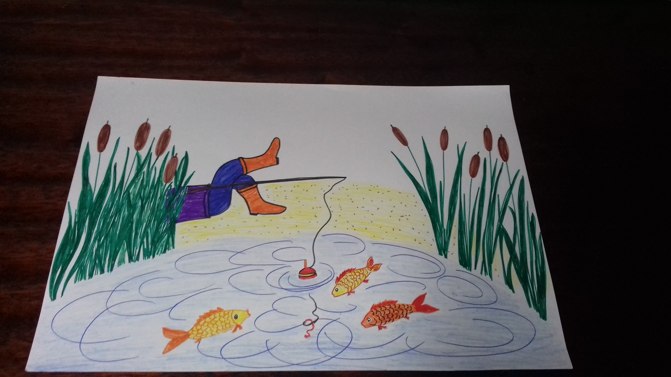

Приложение 2
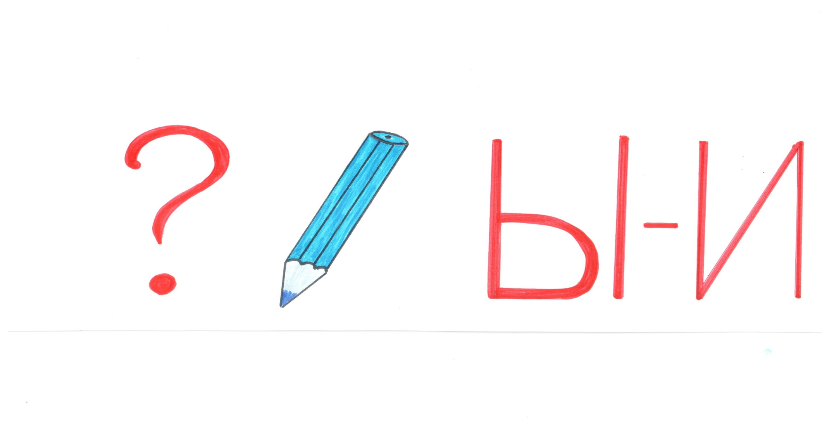

Приложение 3

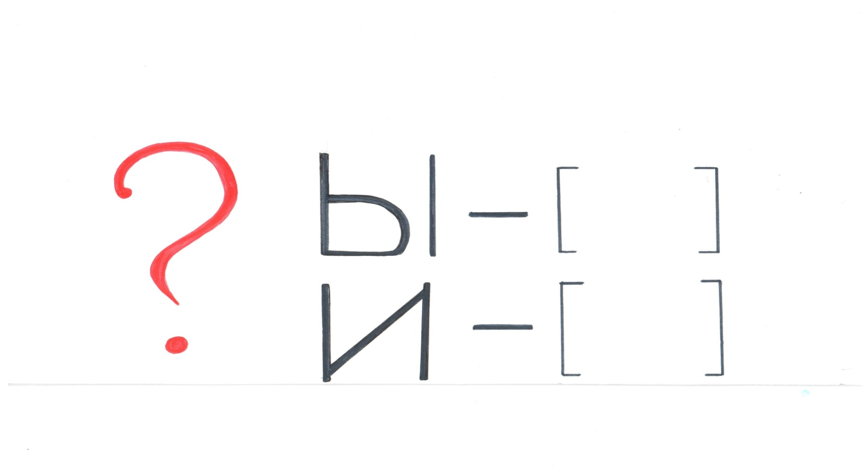

Приложение 4
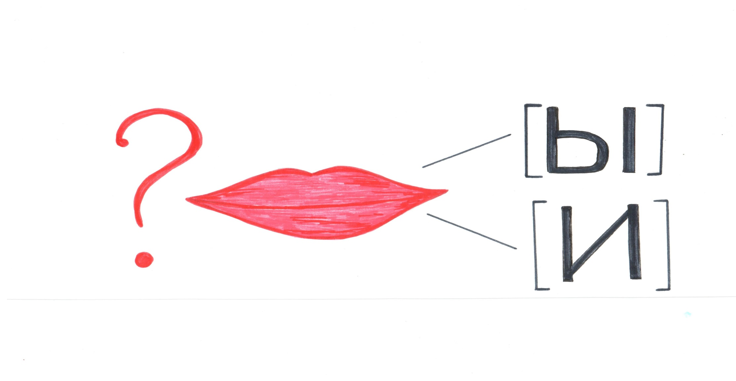

Приложение 5
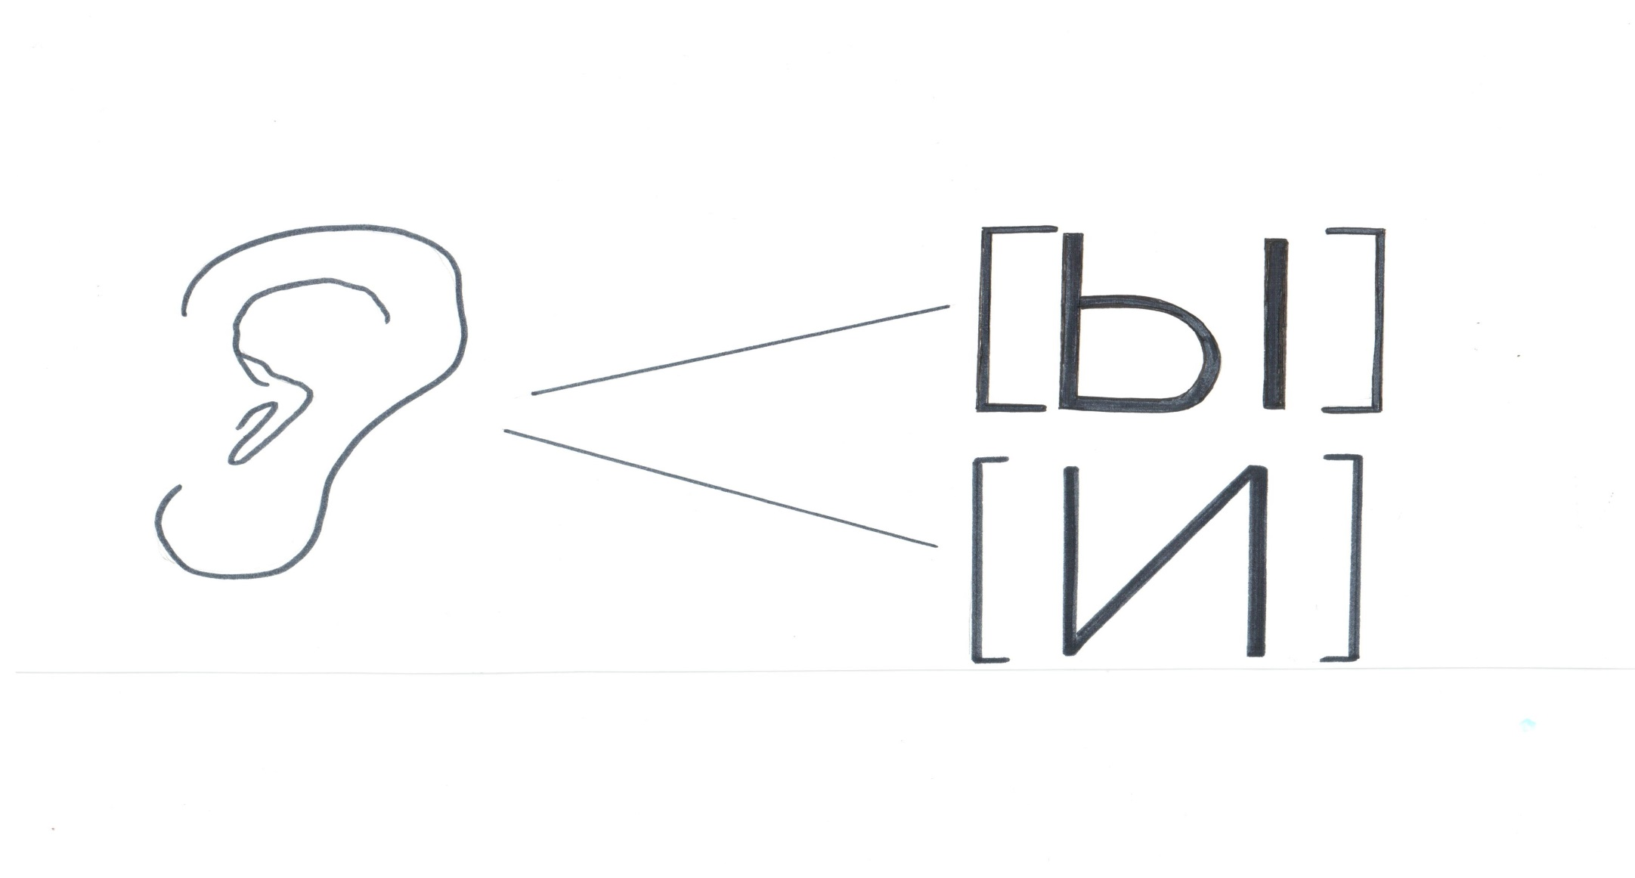

Приложение 6
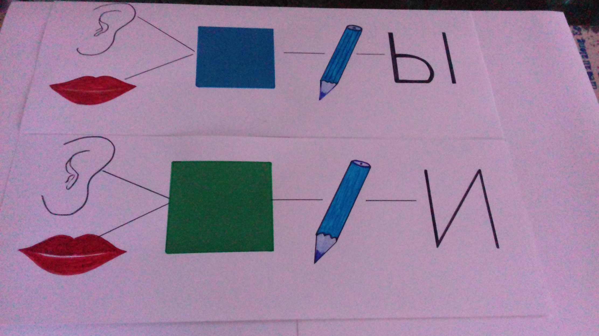

Приложение 7 – 8
Карточка № 1
Задание: вместо точек вставь букву Ы или И.
1. л…, д…., р…., в…, м…., с…., т…, н….
2. к….т, б….к, р….ба, л….ст, гус…., бус…., д….н…., сл….в…. .
3. м….л раму, котёнок м….л, заб….л тетрадь, заб….л гвоздь, дуб в….сок, болит в….сок.

Карточка № 2
У Яши живёт ёжик. Положили ёжику каши в ковшик. Ёжик бежит. Он спешит на ужин.

Приложение 9
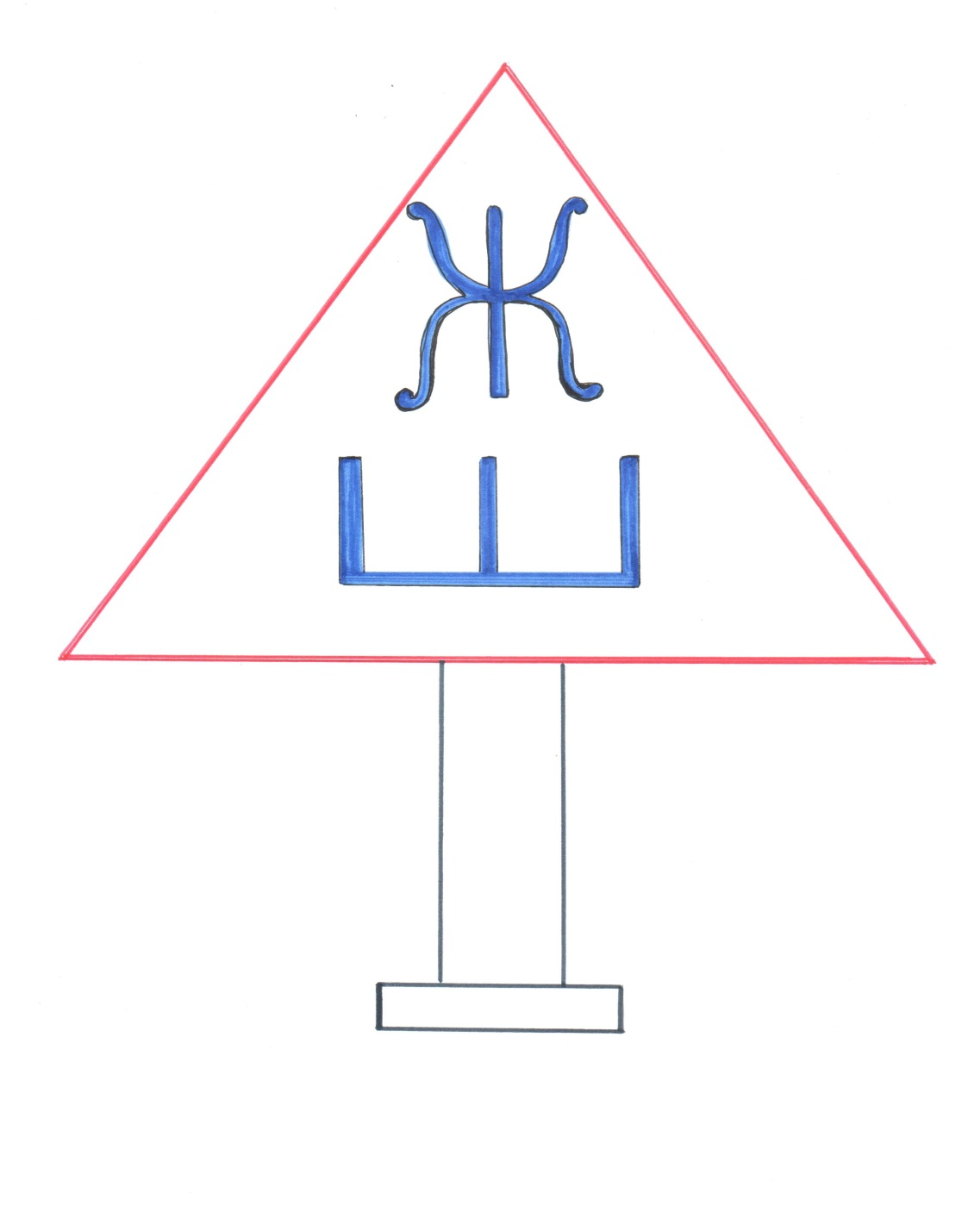
Приложение 10
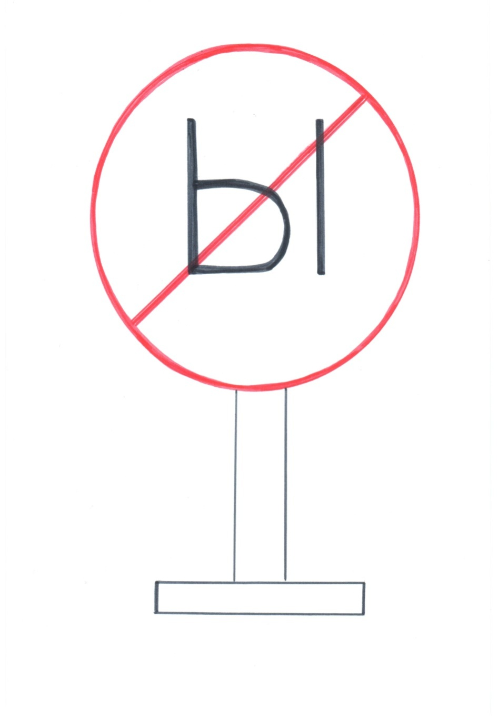
Приложение 11
